ESTADO DO RIO GRANDE DO NORTE
CÂMARA MUNICIPAL DE SÃO JOÃO DO SABUGI

Exmº. Sr.
Presidente da Câmara Municipal

REQUERIMENTO Nº. 006/2017

O Vereador que abaixo subscreve-se em conformidade com o texto regimental desta Casa, requer a V. Exª., após ouvido o plenário e este se der por aceito, que seja enviado ofício para a Sra. Prefeita Municipal solicitando a inclusão da Festa de São João Batista no Calendário de Eventos Oficial do Rio Grande do Norte.

JUSTIFICATIVA EM PLENÁRIO

Sala das Sessões, em 03 de abril de 2017.

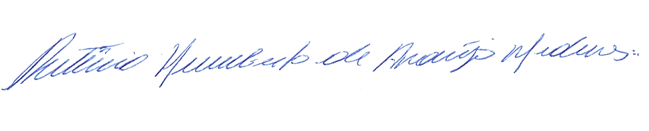
Rutênio Humberto de Araújo Medeiros
VEREADOR - AUTOR

